Uma Tarefa Especial
(Conforme Juízes cap. 4)

Você tem alguma tarefa especial em casa? Sua mãe, pai, tio ou avó pedem a você para faze determinadas tarefas? Deus tem um trabalho especial para cada um de nós. Ele nunca nos pede para fazer algo que seja difícil demais. Vamos aprender sobre uma pessoa a quem Deus deu um trabalho especial, era uma mulher chamada Débora, a qual Deus deu a uma missão especial – liderar Israel.
Amiguinhos, este era um trabalho difícil, pois o povo não obedecia a Deus e só adoravam ídolos... além do mais, Débora era uma simples mulher!!!
Muitos anos antes o Rei Jabim tinha atacado Israel. Ele venceu a batalha e fez dos israelitas seus escravos. Agora todos viviam com medo do rei e seu general, Sísera, que tinha 900 carruagens de ferro.
Débora era chamada de juíza. Ela não tinha um escritório em um Tribunal como os juízes de hoje. Ela se sentava embaixo de uma palmeira e, quando o povo tinha um problema, eles iam e pediam-lhe conselho.
Um dia Deus falou com Débora: “Eu ouvi as orações de Meu povo. Eu os livrarei da escravidão”. Débora ouviu as instruções de Deus. Ela passou as instruções a Baraque: “Baraque, Deus ordena que você leve dez mil homens ao Monte Tabor. Ele entregará Sísera em suas mãos”.
Baraque estava com medo. Ele sabia o quanto o exército de Sísera era cruel. Mas Baraque respeitou Débora. Ele sabia que Deus estava com ela. “Débora, se você for comigo e meu exército, eu irei”- Baraque respondeu.
Olhem só amiguinhos, um homem que precisava de uma mulher para ir para a batalha com ele! Mas Deus usa os fracos para confundir os fortes!
Quando Débora concordou em ir com ele, Deus deu a ela uma segunda mensagem para Baraque: “Porque você quer que eu vá com você, você não terá a honra de ganhar a batalha. Essa honra será para uma mulher”.
Débora, Baraque e os dez mil soldados lutaram bem pouco. Quando Baraque e seus homens foram se encontrar com Sísera, Deus interveio. Sísera e seu exército largaram as carruagens e fugiram e então, Baraque e seus homens pegaram e destruíram o exército inimigo tudo porque Deus estava na vida de Débora.

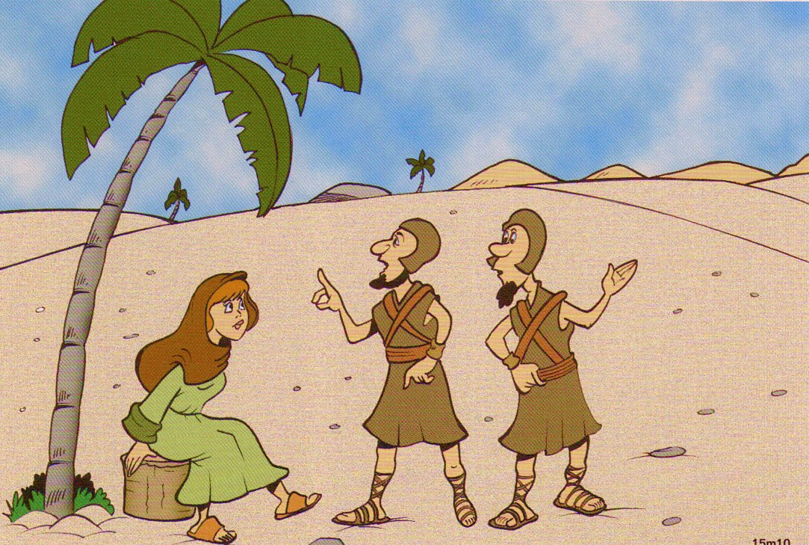


Para Memorizar:

Mas Deus escolheu as coisas loucas deste mundo para confundir as sábias; e Deus escolheu as coisas fracas deste mundo para confundir as fortes.
1 Co 1.27

Fantoches

Melzinha :
Oiiiiiiiii !!!!!! Amiguinhos!!!!!!! Hoje a nossa edição....

Nono:
Dá licença um pouquinho? Posso falar?

Melzinha :
Pois é Nono... fala né!!!! Já me interrompeu mesmo!

Nono:
Eu só queria perguntar se você viu o Marrom?

Melzinha:
Ele deve estar passeando com o Pit Brow....Por que Nono?

Nono:
É que eu tenho uma tarefa muuuuuiiiiito importante pra ele fazer.

Melzinha:
Que tarefa Nono?

Nono:
Comprar meus remédios!!!!!

Melzinha:
Kkkkkkkkkkkkk.... Amiguinhos, como eu estava falando, a edição de hoje traz uma historia bíblica impressionante sobre uma mulher que recebeu de Deus uma tarefa muito especial.

Pr Benedito:
E voce amiguinho, o que faria se recebesse de Deus uma tarefa importante para fazer?
Voce seria corajoso como foi Débora? Aleluiaaaaaaaaaa!!!!!!

